Федеральное государственное автономное образовательное учреждение высшего образования «Национальный исследовательский ядерный университет „МИФИ“
(ФгАОУВО «НИЯУ МИФИ»)

УДК 004.65
Рег. № НИОКТР ________________
Рег. № ИКРБС ________________

СОГЛАСОВАНО
Ректор НИЯУ МИФИ
В.И. Шевченко
« » 2026 г.

УТВЕРЖДАЮ
Ректор НИЯУ МИФИ
В.И. Шевченко
« » 2026 г.

ОТЧЁТ
О НАУЧНО-ИССЛЕДОВАТЕЛЬСКОЙ РАБОТЕ

ИССЛЕДОВАНИЕ СООТВЕТСТВИЯ РЕЛЯЦИОННОЙ БАЗЫ ДАННЫХ НОРМАЛЬНЫМ ФОРМАМ
(заключительный)

Руководитель НИР,
Ассистент Кафедры финансового мониторинга (№75)

А.М. Малькута

Москва 2026

Список Исполнителей
Федеральное государственное автономное образовательное учреждение высшего образования «Национальный исследовательский ядерный университет „МИФИ“» (ФГАОУВО «НИЯУ МИФИ»):
Руководитель НИР,
Ассистент Кафедры №75 А.М. Малькута
Исполнители:
Студент Г.Э. Беккер
Студент А.С. Зубков

Реферат
Отчет содержит 12 страниц, 2 приложения.
Ключевые слова: НОРМАЛИЗАЦИЯ БАЗ ДАННЫХ, РЕЛЯЦИОННАЯ МОДЕЛЬ, ПЕРВАЯ НОРМАЛЬНАЯ ФОРМА (1НФ), ВТОРАЯ НОРМАЛЬНАЯ ФОРМА (2НФ), ТРЕТЬЯ НОРМАЛЬНАЯ ФОРМА (3НФ), НОРМАЛЬНАЯ ФОРМА БОЙСА-КОДДА (НФБК), ФУНКЦИОНАЛЬНАЯ ЗАВИСИМОСТЬ, ДЕКОМПОЗИЦИЯ.
Объектом исследования является реляционная база данных складского учёта, реализованная на языке SQL.
Цель работы – проверка соответствия разработанной базы данных требованиям первой, второй, третьей нормальных форм и нормальной форме Бойса-Кодда.
В процессе работы был проведен анализ схемы базы данных на соответствие определению реляционной модели. Для каждой нормальной формы были сформулированы требования и проведена проверка структур таблиц и функциональных зависимостей между атрибутами.
В результате работы установлено, что все таблицы базы данных удовлетворяют требованиям 1НФ, 2НФ, 3НФ и НФБК. Это подтверждает корректность спроектированной структуры данных, отсутствие избыточности и аномалий модификации.

Содержание
Список Исполнителей 2
Реферат 3
Содержание 4
Тернмины и определения 5
Перечень сокращений и обозначений 6
Введение 7
Основная часть Отчета о НИР 8
1 Анализ соответствия первой нормальной форме 8
2 Анализ соответствия второй нормальной форме 8
3 Анализ соответствия третьей нормальной форме 9
4 Анализ соответствия нормальной форме Бойса – Кодда 9
Заключение 11
Список Использованных источников 12
Приложения 13
A Зубков_стелажи 13
B Беккер_стелажи 14

Тернмины и определения
В настоящем отчете о НИР применяются следующие термины с соответствующими определениями:
- Реляционная база данных: Набор реляционных отношений (таблиц), представляющих данные в виде строк и столбцов, и только их.
- Отношение (таблица): Математическая структура, описывающая объекты предметной области. Состоит из атрибутов (столбцов) и кортежей (строк).
- Атрибут: Поименованный столбец таблицы, характеризующий свойства объекта.
- Кортеж: Строка таблицы, представляющая собой набор значений атрибутов, описывающих один экземпляр объекта.
- Первичный ключ: Атрибут или набор атрибутов, однозначно идентифицирующий каждый кортеж в отношении.
- Функциональная зависимость (ФЗ): Зависимость, при которой значению одного атрибута (детерминанта) соответствует ровно одно значение другого атрибута.
- Нормализация: Процесс декомпозиции (разбиения) отношений для устранения избыточности и аномалий, с целью повышения целостности и эффективности данных.

Перечень сокращений и обозначений
- БД – База данных.
- НИР – Научно-исследовательская работа.
- НИЯУ МИФИ – Национальный исследовательский ядерный университет «МИФИ».
- СУБД – Система управления базами данных.
- 1НФ – Первая нормальная форма.
- 2НФ – Вторая нормальная форма.
- 3НФ – Третья нормальная форма.
- НФБК – Нормальная форма Бойса-Кодда.
- SQL – Structured Query Language (язык структурированных запросов).

Введение
В настоящее время реляционные базы данных являются основой большинства информационных систем. Корректное проектирование схемы данных позволяет избежать избыточности, аномалий вставки, обновления и удаления, а также гарантирует целостность информации. Для оценки качества структуры базы данных применяется теория нормализации, которая выделяет несколько нормальных форм.
Целью данной работы является проверка соответствия разработанной базы данных складского учёта (таблицы Rooms, Racks, Storages, Clients, Contracts, Products, Storages_types) требованиям первой, второй, третьей нормальных форм и нормальной форме Бойса – Кодда.
Для достижения цели решаются следующие задачи:
- анализ атомарности атрибутов (1НФ);
- проверка отсутствия частичных зависимостей (2НФ);
- выявление транзитивных зависимостей (3НФ);
- анализ функциональных зависимостей на предмет детерминант, не являющихся суперключами (НФБК).

Основная часть Отчета о НИР

Анализ соответствия первой нормальной форме
Первая нормальная форма (1НФ) требует, чтобы значения всех атрибутов были атомарными (неделимыми). В рамках реляционной модели данных это является базовым требованием.
В представленной схеме базы данных все атрибуты имеют простые (скалярные) типы данных:
serial (целочисленный идентификатор),
numeric (числовые значения для объема, веса, температуры, влажности, размеров),
varchar (строковые значения для названий, реквизитов),
time with time zone (временные метки).
В анализируемом SQL-коде отсутствуют многозначные атрибуты, массивы или повторяющиеся группы. Каждая строка таблицы на пересечении каждого столбца содержит ровно одно значение. Следовательно, все отношения (Rooms, Racks, Storages, Clients, Contracts, Products, Storages_types) находятся в первой нормальной форме.

Анализ соответствия второй нормальной форме
Вторая нормальная форма (2НФ) основывается на понятии полной функциональной зависимости. Отношение находится в 2НФ, если оно находится в 1НФ и каждый неключевой атрибут полностью функционально зависит от всего первичного ключа. Частичная зависимость возможна только в отношениях с составным первичным ключом.
В исследуемой схеме базы данных все первичные ключи являются простыми (состоят из одного столбца):
Rooms.room_id,
Racks.shelf_id,
Storages.storage_id,
Clients.client_id,
Contracts.contract_id,
Products.product_id,
Storages_types.type_id.
Поскольку первичные ключи не являются составными, понятие частичной зависимости не применимо. Любая функциональная зависимость неключевого атрибута от первичного ключа по определению является полной. Таким образом, все таблицы удовлетворяют требованиям второй нормальной формы.

Анализ соответствия третьей нормальной форме
Третья нормальная форма (3НФ) требует, чтобы отношение находилось в 2НФ и в нем отсутствовали транзитивные зависимости неключевых атрибутов от первичного ключа. Транзитивная зависимость возникает, когда неключевой атрибут зависит от другого неключевого атрибута, а не напрямую от первичного ключа.
В ходе анализа были проверены все таблицы на наличие таких зависимостей:
В таблице Rooms атрибуты volume, min_temp, max_temp, min_humid, max_humid напрямую зависят от room_id и не зависят друг от друга.
В таблице Products атрибуты height, width, length, weight, receipt_date зависят от product_id. Хотя таблица содержит внешние ключи (contract_id, storage_id) и специфические условия хранения (min_temp и т.д.), эти атрибуты описывают конкретный продукт и не определяют другие неключевые атрибуты. Нарушений транзитивности не обнаружено.
В таблицах Clients и Contracts атрибут contract_id зависит от client_id, но это является функциональной зависимостью между первичным и внешним ключом, а не между неключевыми атрибутами. Атрибут expiry_date зависит от contract_id, а не от данных клиента.
Следовательно, транзитивные зависимости отсутствуют, и все таблицы соответствуют третьей нормальной форме.

Анализ соответствия нормальной форме Бойса – Кодда
Нормальная форма Бойса-Кодда (НФБК) является более строгой версией 3НФ. Для каждой нетривиальной функциональной зависимости X → Y в отношении, X должен быть суперключом (т.е. содержать в себе какой-либо возможный ключ). Как отмечено в лекционном материале, НФБК отличается от 3НФ, только если отношение имеет два или более перекрывающихся потенциальных ключа.
В анализируемой схеме:
В большинстве таблиц единственным детерминантом является первичный ключ.
В таблице Storages добавлено уникальное ограничение uk_storage_location на пару (shelf_id, storage_id). Однако атрибут storage_id сам по себе является уникальным (первичным ключом). Это ограничение не вводит новых нетривиальных функциональных зависимостей, где левая часть не была бы суперключом.
Других кандидатов в ключи и функциональных зависимостей, которые могли бы нарушить условие НФБК, не обнаружено. Таким образом, все таблицы находятся в нормальной форме Бойса-Кодда.

Заключение
В ходе выполнения работы проведён анализ реляционной схемы базы данных складского учёта на соответствие нормальным формам. В ходе исследования были проанализированы SQL-скрипты создания таблиц и установленные в них ограничения целостности, а также функциональные зависимости между атрибутами. Установлено, что:

Все таблицы удовлетворяют требованиям первой нормальной формы (1НФ): значения всех атрибутов атомарны, определены первичные ключи.
Благодаря использованию простых первичных ключей (состоящих из одного столбца) все таблицы находятся во второй нормальной форме (2НФ), так как частичные зависимости невозможны.
Транзитивные зависимости между неключевыми атрибутами отсутствуют, что подтверждает соответствие третьей нормальной форме (3НФ).
Единственными детерминантами нетривиальных функциональных зависимостей являются суперключи (первичные или уникальные альтернативные ключи). Следовательно, все таблицы соответствуют нормальной форме Бойса-Кодда (НФБК).
Таким образом, разработанная структура базы данных является корректной с точки зрения теории нормализации, не содержит избыточности и предотвращает аномалии при операциях модификации данных.

Список Использованных источников
- Радыгин В.Ю., Куприянов Д.Ю. Базы данных и экспертные системы. Курс лекций. – М.: НИЯУ МИФИ, 2026.

Приложения

Зубков_стелажи
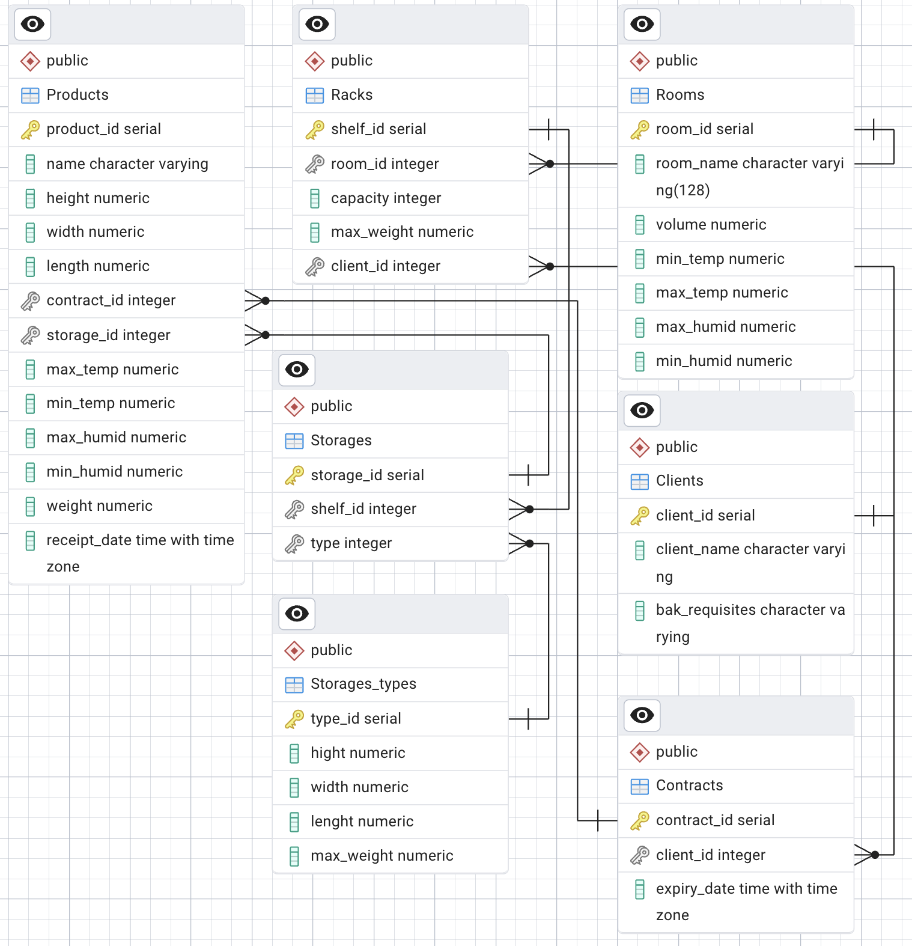

Беккер_стелажи
